Ե Զ Ր Ա Կ Ա Ց ՈՒ Թ Յ ՈՒ Ն

Սննդամթերքի անվտանգության տեսչական մարմնի իրազեկման, խորհրդատվության և հանրության հետ տարվող աշխատանքների բաժնի փորձագետ Վարդինե Իսահակյանի 2025 թվականի փետրվարի 04-ից մինչև 2026 թվականի ապրիլի 16-ը կատարած աշխատանքների վերաբերյալ հաշվետվությունը գնահատում եմ լավ։

Իրազեկման, խորհրդատվության և
Հանրության հետ տարվող աշխատանքների
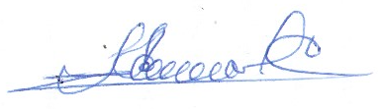
բաժնի պետի ժ/պ
Արմեն Խաչատրյան
16․04․2026

